FONDO ESPECIAL DE ASISTENCIA TÉCNICA Y GARANTÍA PARA CRÉDITOS AGROPECUARIOS
INFORME DE PASIVOS CONTINGENTES

Los activos y pasivos contingentes de Fondo Especial de Asistencia Técnica y Garantía para Créditos Agropecuarios se registran en cuentas de orden, así mismo se registra la contingencia efectiva de garantías otorgadas con recursos propios y de otras Dependencias y los compromisos de pago de apoyos y penalizaciones de IFNB cuya materialización es incierta.

La integración de este rubro se muestra a continuación:
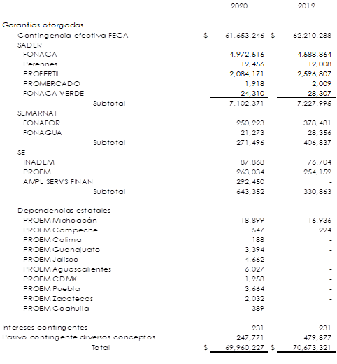

__

A diciembre 2020 la contingencia FEGA incluye el monto del saldo contingente del programa INADEM por $410,985.

Las contingencias por garantías otorgadas con recursos de otras Dependencias, representan reservas de los intermediarios reconocidas con cargo a los programas registrados en bienes en administración que respaldan posibles impagos de créditos.

La distribución del saldo contingente de garantía efectiva otorgada por FEGA por ramas productivas fue como sigue:
Las áreas del país en las que se tiene distribuido el saldo contingente de garantía efectiva otorgada por FEGA son las siguientes:

Los saldos contingentes de garantía efectiva otorgada por FEGA presentan los plazos remanentes siguientes:

Los saldos contingentes de garantía efectiva otorgada por FEGA con fondeo y sin fondeo se muestran a continuación:

Los saldos contingentes por porcentaje de garantía efectiva otorgada por FEGA se muestran a continuación:

El número de garantías otorgadas con recursos propios que superan los 30 millones de UDIS con plazo mayor a un año son las siguientes:

Se reconoció el compromiso de pago de apoyos conforme lo siguiente:

En 2020 no se recibieron recursos asignados en el PEF a FIRA para apoyos de fomento, ni recursos para apoyos asociados al financiamiento de la SADER. Adicionalmente, en enero 2020 se realizó la cancelación de contingencias de apoyos que tenían algún incumplimiento para el pago.

 | Autorizó |  | Elaboró
 | Ing. Rubén Villagrán Muñoz  Director de Finanzas y Planeación Corporativa |  | Lic. Manuel Rivera Martínez  Subdirector de Programación y Presupuestación

